Pranciškaus Šliužo pranešimas konferencijoje
„Tautos ir jos kultūros gyvybė Lietuvos kaime“.
LR Seimas 2011m. spalio 12 d.

Brangiausia, ką turi Žmogus – Žemė.
Be jos neįsivaizduojama gyvybė, nes net vanduo tyvuliuoja arba glūdi Žemėje.
Orą, Saulės šilumą bei šviesą irgi gali justi tik Žemėje.
Kiekvienas realiai mastantis Žmogus savo pirmą ir paskutinį įkvėpimą patiria Žemėje.
Visais amžiais įvairiausios tautos ar grupės siekė Žemės – savo teritorijos.
Nuo neatmenamų laikų lietuviai taip pat saugojo savo Žemę, nes bet kurioje
kitoje pasaulio vietoje mūsų buvimas neturėtų prigimtinės teisės.

Niekada valstybingumą tvirtinę Lietuvos vadovai dokumentuose net nepagalvodavo
įrašyti pardavimo, ar kito Žemės perdavimo būdo svetimšaliams.
Todėl protu nesuvokiama, kaip buvo galima dabar veikiančią respublikos konstituciją
perdaryti taip, kad žemę, miškus ir vandenis galėtų pirkti kitų kraštų piliečiai.

Visi tie pareigūnai, kurių ranka pasirašytas šis išdavikiškas veiksmas
nuolat prisiekia – saugoti Lietuvos žemių vientisumą.
Tačiau realiai jie seniai sulaužė priesaiką ir dabar jau beveik trečdalis Lietuvos
atsidūrė kitų šalių vertelgų įtakoje.

Žemė neva perkama už pinigus, kurie pasaulyje
kaskart vis aiškiau praranda bet kokią vertę.
Net Volteras anuo metu tvirtino, kad
„Popieriniai pinigai visuomet grįžta prie savo tikrosios vertės – nulio.“

Tuo tarpu Žemė unikali vertybė, kuri net negali būti apskaičiuojama pinigais.

Žemė apskritai negali būti preke, nes
žmogus jos niekaip, niekada nesukuria.

Tad pirmiausia suvokime Lietuvos Žemę kaip
valstybės teritoriją ir mūsų gyvenimo vietą.

Ant jos mes renčiame savo būstus, tiesiame kelius, statome gamyklas.

Kita svarbi žemės vertybė – tai unikali gamybos priemonė, kuri
teisingai naudojama nesusidėvi,
o nenaudojama kaupia jėgas ir nuolat gerėja.

Kadangi svarbiausias žmonių poreikis – pramisti, tai žemės įdirbimas
garantuoja visišką žmogaus komfortą ir laisvę gyventi.

Hektaras žemės, o dargi miško, gali sukaupti tiek saulės energijos, kad vienam žmogui
to pakanka ir maistui, ir šildymui, ir kitokiems energetiniams poreikiams.

Tuo pačiu Lietuva savo žemėje turi bene geriausius
gėlo vandens išteklius, ko jau irgi stinga pasaulyje.

Visi šie elementai mums garantuotų saugų gyvenimą.

Sovietmečio okupacija niokojo mūsų žemę grubia melioracijos ir chemizacijos jėga.
Netikusių derybininkų pastangomis primesta narystė Europos Sąjungoje realiai
mus stumia į visišką teritorijos praradimą ir dar didesnį krašto
užteršimą ištobulintomis cheminėmis medžiagomis.
Vadinamose sutartyse įrašyti žemės pardavimo užsieniečiams reikalavimai
nebuvo privaloma sąlyga įsiliejant į ES.
Tai nedovanotina klaida, nes niekas tautos vardu
negalėjo primesti kraštui tokio pražūtingo veiksmo.

Kadangi minimoje sąjungoje dar visada buvo atsižvelgiama į Europos šalių piliečių valią,
mes realiai turime pustrečių metų atstatyti istorinę tiesą ir savo tautos galimybę
išgyventi galimai nepriklausomoje valstybėje.

Teisingas referendumas akivaizdžiai atskleistų mūsų tikrąjį vertybių supratimą
ir neleistų grupelėms neišmanėlių manipuliuoti tautos vardu.

Tad siūlau labai dėmesingai kiekvienam piliečiui apsvarstyti ir giliai suprasti šį svarbiausią
laikmečio klausimą, nes kitaip jau labai greitai Lietuvos laukia visiškas krachas.

Siekiant tai suvokti, reikia aiškiai įsivaizduoti, kad
ŽEMĖ yra pradžia.

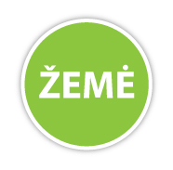
Tik kai yra tam tikra teritorija, joje gali gyventi TAUTA.
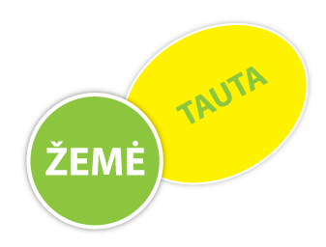
Kuomet tauta turi savo vietą pasaulyje,
ji gali kurti VALSTYBĘ.

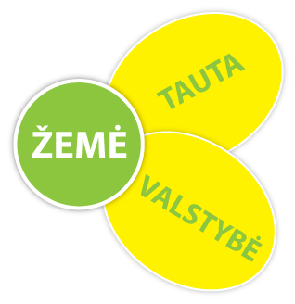

Valstybė pirmiausiai turi sukurti ŪKĮ, kuris tenkina svarbiausius žmonių poreikius :
nealkti, netrokšti, nešalti.

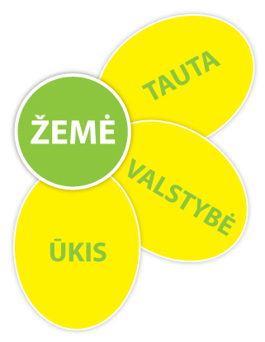
Tuomet, gerai funkcionuojant valstybinei tvarkai ir ūkiui, žmonės gali siekti mokslo, švietimo, KULTŪROS.

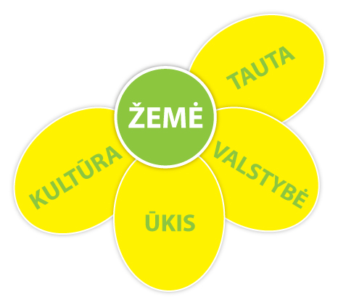
Išsilavinusi, kultūringa tauta turi ATEITĮ ir perspektyvą, tautinę savimonę.
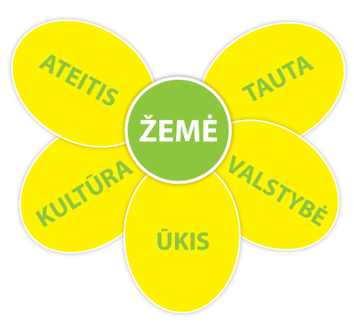

Ir šį magišką 7 elementų ratą privalo užbaigti DARNI ŠEIMA. Ji palaiko tautos gyvybę ir besitesiančią prasmingą egzistenciją šioje žemėje.

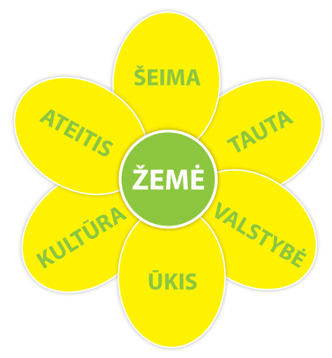

Nesunku įsivaizduoti šio rato dabartinę būseną.
Šeimose jau seniai nebeauga trys vaikai.
Tėvai degraduoja arba bastosi po pasaulį.
Seneliai nyksta arba beviltiškai sumaterialėjo.
Tad tauta visiškai negaluoja.
Ji neturi ateities, nes iki beviltiško lygio smuko kultūra, švietimas, mokslas.
Ūkis visiškai griūva, nes Lietuva per amžius buvusi maisto eksportuotoja,
dabar jau įsiveža visokias atliekas iš kitų kraštų.
Valstybiniame aparate vyrauja neišmanymas ir piktybiškas kenkimas visuomenės interesams.
Žemė pardavinėjama.
Gyvenimo žiedas nevaisingas.

Mes dar turime galimybę tai išgelbėti.
Taigi, pirmiausiai sustabdykime žemės parceliavimą, nes tai
Tautos, Valstybės, Ūkio, Kultūros, Ateities ir Šeimos atstatymo pagrindas.

Be anksčiau minėtų motyvų, reikia įsidėmėti, kad nuosavybė į žemę
Lietuvoje daugeliu atvejų yra neteisėta.

Ypač nusikalstama tai, kad kai kurie asmenys galėjo „persikelti“ žemę į kitas vietas gaudami keliasdešimt kartų didesnius plotus už turėtus miestų teritorijose ar derlingesnio dirvožemio rajonuose.

Besikeičiančių vyriausybių vadovai be atodairos „dalino“ žemes ir miškus
įvairių lygių pareigūnams ir specialistams.

Privatizavimas daugelyje vietų buvo tik jo įdingos tvarkos pasekmė,
o ne kokios nors prigimtinės teisės atstatymas.

Paveldėjimas įteisintas visai neįvertinant buvusių savininkų valios ir skaidant ūkius
į nesuskaičiuojamus gabalėlius, todėl visa Lietuva sudaužyta ir supjudyta tam,
kad bet koks vertelga lengvai ją susižertų į savo daržą.

Tautai gresia klajoklių likimas, nes savoje žemėje ji greitai neteks vietos
arba vergaus svetimšaliams už maisto gabalėlį.
Akivaizdus pavyzdys greičiau už mus jau vyksta Latvijoje.

Taigi, dar kartą.

Parduodami žemę, mes mažiname valstybės dydį,
netenkame unikalios gamybos priemonės ūkiui vystyti,
naikiname kultūrą kuri grindžiama ilgaamže istorija,
atimame galimybę ateities kartoms laisvai gyventi,
naikiname šeimos pamatus, kurie turi būti tautos tradicijų puoselėjimo
ir nekilnojamo turto kaupimo pagrindu.

Primintina yra tai, kad Lietuva išsidėsčiusi tokioje gamtinėje zonoje, kur ypač geras šilumos,
šviesos drėgmės santykis lyginant su šaltu, tamsiu, sausu klimato režimu.

Tausojančiomis technologijomis grindžiama maisto gamyba čia turi
pačią didžiausią perspektyvą visame Žemės rutulyje.
Čia ne aukso, čia gyvenimo garantijos kasykla.
Lietuvoje Europos geografinis centras !!!
Ne provincija ar trečiarūšė valstybė.

Čia kertasi ypač geri kelių tinklai, neužšalantis uostas.
Čia ypač derlingas nenualintas dirvožemis bei unikali gamtos gyvybės įvairovė.
Čia galybė rečiausių augalų, gyvūnų rūšių.
Ir visa tai galima iškeisti į beverčių popierių šusnį ?!

Atsakau į keletą idiotiškiausių klausimų, kurie nuolat sklando
kaip vaiduokliški argumentai Žemės pardavėjų lūpose:
žemės niekur neišveš !

Prisiminkite Tilžę, Tolminkiemį, Gardiną ir kitas lietuviškas žemes, kurios tebėra.
Ar galite ten įikelti koją be specialaus leidimo ?!
Ar galite ten reguliuoti bent kokią ūkinę veiklą?!
Netgi statyti atominę jėgainę?!

O žemę ir išvežti galima.
Jau dabar į kita Europos šalis gabenamos durpės bei juodžemis.
Šiuo požiūriu nesunku įvertinti neįvertinamą žemės kainą.

Jeigu tektų vieną hektarą tuščios vietos paversti bent minimaliai dirbama žeme,
tektų užpilti ją bent 2000 kubinių metrų dirvožemio sluoksniu.
Kol kas vienas kubinis metras normalaus juodžemio kainuoja 200 litų.
Tad hektaras tokios teritorijos kaip Lietuvoje, vertintinas šiuo metu apie 400 000 litų.
Suskaičiuokite net gobšuolių vertinimo kriterijais nuostolį, kurį patiria vadinama
Lietuvos valstybė parduodant svetimšaliams hektarą žemės už 2000 litų.

Žemė tiesiog negali būti preke, nes jos kainos žmogus nustatyti neturi teisės.
Tai lemties, gamtos ar dievų kūrinys.

Žvilgtelėkite keliaujantys į pakeles Vilniaus, Kauno miestų pakraščiuose.
Čia buvo nuostabūs maisto gamybos ūkiai.
Dabar jūs ten matote metalo ir stiklo pastatus, kuriuose kaupiamos parvežamos prekės,
o juodžemis jau parduotas.
Tokių vietų net anūkai nesugebės grąžinti motinai gamtai.

Pasaulyje kasmet panašiu būdu prarandama daugiau nei visas Lietuvos plotas naudojamos žemės.

Ji užstatoma, apsemiama, virsta dykynėmis ir kitaip prarandama.
Todėl žemės vertė mums to net nesuvokiat nuolatos auga.

Ir kitas idiotų teiginys, kad mes daug žemės nenaudojame, o kiti naudos,
turi būti suprantamas, kaip bet kokių atsargų praradimas.

Nenaudojama žemė nuolat turtėja įvairiomis medžiagomis.
Jos beveik neveikia vėjo, vandens erozija.
Ir ją bet kada gali sukultūrinti nenaudojant papildomų išteklių maisto produktams gaminti.

Taip senovės lietuviai vertėsi lydimine žemdirbyste,
taip rusai gavo nesuskaičiuojamus derlius įsisavindami stepes,
taip praturtėjo ateiviai į Ameriką ir kitus kraštus.

Nenaudojama žemė vertingesnė už kalnus aukso, todėl, kad ir didesnė dalis ES paramos
mūsų žemdirbiams – tik palaikyti gerą žemės agrarinę būklę, vertintina kaip neįkainuojamo
turto apsauga, kol joje svetimšaliai įgis teisę juo naudotis.
Tai esminė mūsų krašto kolonizavimo strategija.

Netgi grubiai sakysiu vyrams, kurie kasdien nepamyli savo moterų –
parduokit jas kitomis dienomis užsieniečiams naudoti…
arba moterims galinčioms gimdyti vaikus, bet tėvams nesugebant aprūpinti šeimos
būtiniausiomis priemonėmis, gaminkit kūdykius kitiems kraštams…
Nužmogėjimas.

Ir žemės pardavimas už nekontroliuojamos vertės popierius
yra beviltiškas kvailumas, kurį dar galima sustabdyti.

Tautos valia pareikšta moralaus referendumo būdu –
vienas iš kelių šiai pragaiščiai sustabdyti.

Tam reikėtų suburti apie 3000 žmonių organizuotą būrį, kuris Lietuvoje per tris mėnesius nesunkiai
surinktų 300 000 piliečių parašų net ir esant dabartinio įstatymo reikalavimams :
nurodyti paso ar indentifikavimo kortelės numerį bei seriją, gimimo datą, gyvenamą vietą;
sava ranka pildyti parašų rinkimo lapus bei įveikti kitas absurdiškas nuorodas.
Tą padaryti įmanoma ir būtina, nes įvyktų pirmasis referendumas
tautos iniciatyva per daugiau kaip 20 metų.
Tai atgaivintų tikėjimą bent kokia moralaus šalies
valdymo galimybe, bent kokia tiesa.
Subūrus tokią iniciatyvią grupę žmonių, ateityje kaip mat būtų galima pataisyti Konstituciją,
kur įrašytas paikas 300 000 piliečių skaičius referendumo skelbimui.
(1928m. Konstitucijoje buvo numatyta tik 50 000 piliečių parašų)

Toliau toks junginys galėtų lengvai tramdyti visą nesveikos valdžios elgesį
ir nukreipti šalies raidą teisingesne, žmonių bendruomenei priimtina linkme.

Tačiau dabar reikia žengti pirmą žingsnį, nes laikas spaudžia.
Paskui, net ir griuvus ES, kitų šalių piliečiai savarankiškai ir savanaudiškai elgsis mūsų žemėje,
jos niekaip negrąžinsime mūsų tautos reikmėms.
Tai bus visų amžių didžiausia klaida.

Žmogus = Žemė - žodžiai, kurie prasideda paskutine abėcėlės raide,
tarsi sako, kad tai pabaigos, lemties klausimas...

Bet kokie tarptautiniai įsipareigojimai gali ir privalo būti taisomi,
paaiškėjus apgaulei ar klaidai.

Mūsų valdžios arba klydo, arba elgėsi kenkėjiškai.
Jos pasitaisyti lyg ir nenori, tad reikia tvirtai paliepti.

Žemės nuosavybė svetimšaliams keistina į valstybinės nuomos sutartis,
kurių nesilaikymas svarstomas visai kitokiais teisiniais pagrindais.
Užsienio investuotojų statomas gamyklas, sandėlius, kitus objektus įteisinant – taip pat galiotų nuoma iki jų verslo pabaigos, su nuolatine valstybine ar bendruomenine kontrole.
Elementaru ir teisinga bendruomeniniu požiūriu.

Lietuvos žemė (teritorija) nuosavybės teise gali priklausyti
tik Lietuvos valstybei ar jos piliečiams.

Toks turėtų būti įteisintas amžiais nekintantis reikalavimas.

Žemės ir miškų ūkio specialistas
Žurnalistas
P.A. Šliužas

